

**Ejercicio 3. Ruteo estático**

#### IT2 Networking Consulting nos solicita realizar la configuración de una red local con interconexión a Internet. El departamento de Ingenieros de Redes de dicha compañía ha realizado el diseño lógico de la red y nos ha proporcionado el diseño físico de la red en el simulador de Packet Tracer.

Nuestro objetivo es utilizar un diseño de subredes IPv4 y realizar la configuración de una red de datos para tener conectividad con el exterior. En esta ocasión implementaremos **rutas estáticas directamente conectadas entre los routers de la LAN, rutas estáticas recursivas y rutas por default** para lograr la conectividad deseada. Incluye los elementos de configuración básica de cada equipo (hostname, passwords, descripción de las interfaces, desactivar DNS, etc.).

#### La topología de la red y las direcciones IP están representadas en la siguiente gráfica:

**Laptop1**

**Laptop0**

**PC0**

Descarga los siguientes archivos:

* El archivo que contiene el diseño físico de red de la gráfica mostrada: [**Ejer3_RutasEstaticas.pkt**](https://experiencia21.tec.mx/courses/74159/files/22672386/download?wrap=1)
* El archivo que tiene el esquema de direccionamiento: [**Ejer3_RutasEstaticas.docx**](https://experiencia21.tec.mx/courses/74159/files/22672386/download?wrap=1)
* El archivo que contiene una configuración parcial de los routers a configurar: **Ejer3.txt**

1. Escribe en cada renglón de la tabla (exclusivamente notación punto decimal) las direcciones **IP** de cada una de las interfaces de los routers y las **máscaras** **de subred** correspondientes que darán servicio a este esquema de direccionamiento.

Por motivos de estandarización se ha decidido que a las:

* **Interfaces GE** se les asignará la **última dirección IP válida** de la subred.
* **Interfaces seriales DCE**se les asignará la **primera dirección IP válida** de la subred.
* **PCs** se le s asignará la **primera dirección IP válida** de la subred.

|  |  |  |  |  |
| --- | --- | --- | --- | --- |
| **Device** | **Interface** | **IP Address** | **Subnet Mask** | **Default Gateway** |
| **MyISP** | **G0/0** | **Ya configurado** | **Ya configurado** | **N/A** |
|  | **S0/0/0** | **134.89.254.241** | **255.255.255.252** | **N/A** |
| **RFrontera** | **S0/0/0** | **134.89.254.242** | **255.255.255.252** | **N/A** |
|  | **S0/0/1** |  |  | **N/A** |
|  | **G0/0** |  |  | **N/A** |
| **RA** | **S0/0/0** |  |  | **N/A** |
|  | **G0/0** |  |  | **N/A** |
|  | **G0/1** |  |  | **N/A** |
| **PC0** | **NIC** |  |  |  |
| **Laptop0** | **NIC** |  |  |  |
| **Laptop1** | **NIC** |  |  |  |

1. Utiliza la información de la tabla, el archivo de la configuración parcial y el archivo que contiene el diseño físico de la red y realiza la configuración de cada equipo.
2. Al terminar la configuración realiza las pruebas de conectividad necesarias para comprobar la conexión entre todos los dispositivos de la LAN y la conexión con el exterior.

**Parte 1: Configura los dispositivos**

Configura los routers: **RA** Y **RFrontera**.

* Incluye los elementos de configuración básica de cada equipo (hostname, passwords, descripción de las interfaces, desactivar DNS, etc.
* Por motivos de estandarización se ha decidido que la dirección IP de las interfaces **GE** será la última dirección IP válida del bloque de direcciones IP correspondiente.
* A las interfaces seriales **DCE** se les asignará la primera dirección IP válida del bloque.

#### La topología de la red y direcciones IP están representadas en la siguiente gráfica.

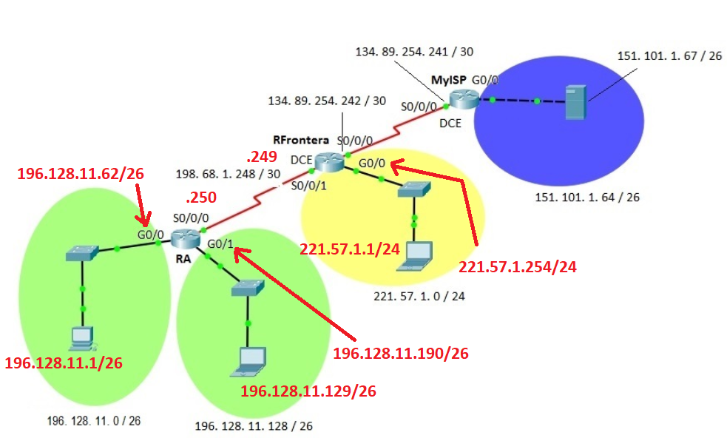

**Laptop0**

**Laptop1**

**PC0**

**Parte 2: Configura las PCs**

Configura la dirección IP, máscara de subred y puerta de enlace predeterminada (default Gateway) de todos las PCs y Laptops. NOTA: El servidor ya está configurado.

**Parte 3: Completa tabla de direccionamiento**

Escribe en cada renglón de la tabla (exclusivamente notación punto decimal) las direcciones **IP** de cada una de las interfaces de los routers y la **máscara** de subred correspondiente que darán servicio a este esquema de direccionamiento.

|  |  |  |  |  |
| --- | --- | --- | --- | --- |
| **Router** | **S0/0/0** | **S0/0/1** | **G0/0** | **G0/1** |
| **MyISP** | 134.89.254.241 /30 | No se usa | Ya configurado | No se usa |
| **RFrontera** | 134.89.254.242 /30 | 198.68.1.249 /30 | 221.57.1.254 /24 | No se usa |
| **RA** | 198.68.1.250 /30 | No se usa | 196.128.11.62 /26 | 196.128.11.190 /26 |

Utiliza la información de la tabla, el archivo de la configuración parcial y el archivo que contiene el diseño físico de la red y realiza la configuración de cada equipo.

**Parte 4: Probar y verificar la conectividad de extremo a extremo de IPv4**

Al terminar la configuración realiza las pruebas de conectividad necesarias para comprobar la conexión entre todos los dispositivos de la LAN y la conexión con el exterior.

Si los pings son exitosos, tu configuración está correcta.

|  |  |  |  |
| --- | --- | --- | --- |
| **From** | **To** | **IP Address (To)** | **Ping results** (Fail / Success) |
| PC0 | SERVER | 151.101.1.67 |  |
| PC0 | Laptop0 | 196.128.11.129 |  |
| Laptop1 | SERVER | 151.101.1.67 |  |

En caso contrario, deberás corregir la falla antes de proceder con la interconexión de los routers del diseño de la red.